Liebe Freund*innen, liebe Weltgebetstagsschwestern, mit Menschen weltweit reihen wir uns jeden ersten Freitag im März in die Gebetskette ein.
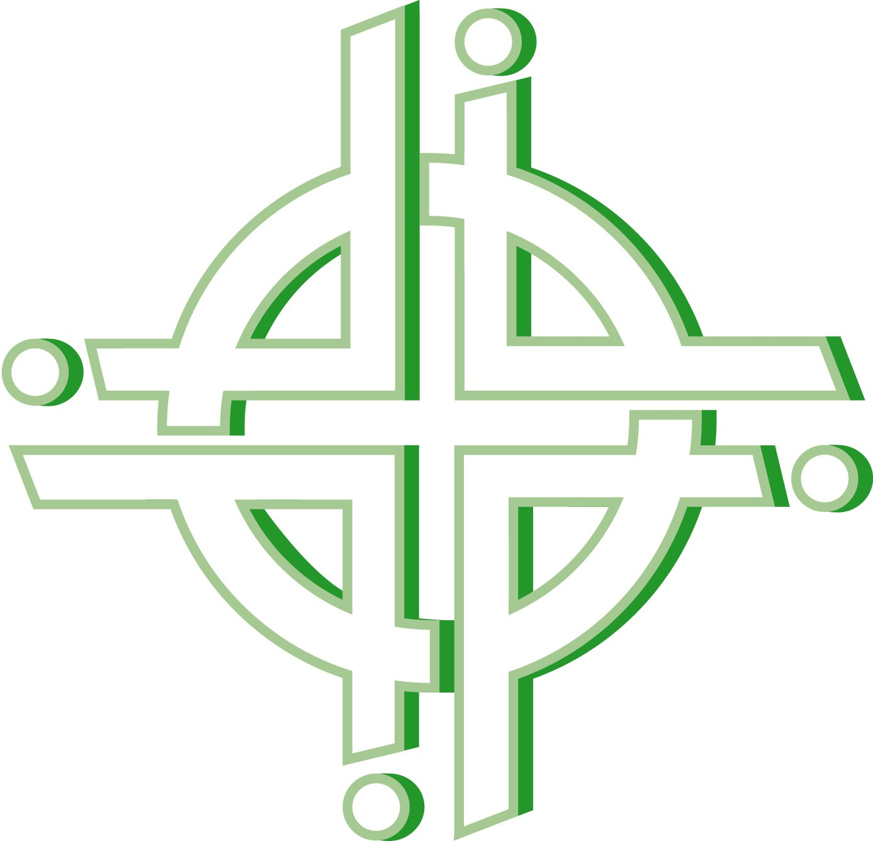
Ihr erinnert das Logo des Weltgebetstages? Es zeigt genau das wunderbar! Das Kreuz, gebildet mit den vier knienden Schwestern im Erdenrund.
In diesem Jahr haben Frauen aus Vanuatu die Liturgie geschrieben. Ich sehe Euren fragenden Blick – Vanuatu liegt im Südpazifik, nahe Australien, Neuseeland und den Fidschi-Inseln. Am anderen Ende der Welt, wenn wir mal den Finger auf den Globus halten und von Deutschland aus auf die Suche gehen.
Die Schwestern in Vanuatu stellen uns in ihrer Liturgie Fragen, die uns herausfordern. Sie fragen: Worauf bauen wir? Was trägt uns, wenn alles ins Wanken gerät? Und ihnen geht es um die Klimagerechtigkeit, die wir im Norden mit den Füßen treten und alle Länder, die zum Beispiel kräftig CO₂ ausstoßen. Die Ni-Vanuatu, wie sie sich selbst nennen, haben ein sehr ursprüngliches Verhältnis zur Natur, das geprägt ist von großer Dankbarkeit und Wert-schätzung gegenüber dem, was das Land ihnen schenkt. Aber ihr Lebensraum wird zerstört. Für Sie hat es längst zwölf geschlagen. Der Meeresspiegel steigt, Korallenriffe verschwinden, Müll aus dem Meer schwemmt an. Und ich könnte weitere Beispiele nennen.
Ich habe in den letzten Wochen oft mit anderen Frauen überlegt, was kluges Handeln für uns hier bedeuten kann. Klar, viele tun schon seit Jahren die kleinen Schritte, die jede umsetzen kann. Es ist wichtig, dass wir da am Ball bleiben, auch weil wir Vorbildfunktion haben, wie uns in den Gesprächen mit Jüngeren bewusst wurde.
Aber all das reicht nicht mehr. Das sehen wir doch selbst, wenn wir aufmerksam die Natur beobachten. Die Fridays for Future Bewegung hat es uns nochmal deutlich gemacht und fordert uns alle auf, aktiv zu werden – über das eigene – kleine – Engagement hinaus. Es lohnt, darüber nachzudenken, was kluges Handeln für uns heißt, auch über den Weltgebetstag hinaus. Geht ins Gespräch, werdet aktiv, schließt Euch zusammen und bewegt etwas, das haben wir in diesem Jahr verstanden. Nicht ohne Grund ging es im biblischen Text um das Gleichnis vom klugen und törichten Hausbau. Hören und Handeln gehört zusammen und der Text fordert uns auf, aktiv zu werden!
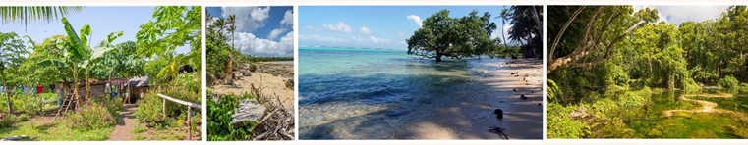
Mit meinem Brief möchte ich Euch herzlich einladen, den Gottesdienst mitzufeiern! Bei Euch im Ort, oder über den Link (www.evangelischefrauen.de/#wgtdigital) kommt Ihr zur Feier in der Dornbuschkirche in Frankfurt. Den Gottesdienst hat der „Ökumenische Arbeitskreis WGT auf dem Gebiet der Ev. Kirche in Hessen und Nassau“ aufgenommen. Der Verband Evangelische Frauen in Hessen-Nassau e.V. hat das Projekt realisiert, was mich freut, denn in Corona-Zeiten können sich so alle, die keinen Gottesdienst zu Hause feiern, in die Kette einreihen. Und wie wichtig unser informiertes Beten und dann das betende Handeln in diesem Jahr ist, erahnen wir, denn die Projektpartnerinnen des Deutschen Weltgebetstages hoffen in über 100 Projekten weltweit auf die Fortführung der zugesicherten Kollekten, die durch unsere Gottesdienste in jedem Jahr gesammelt werden.
Liebe Freundin, liebe Weltgebetstagsschwestern, nehmt den Brief und schickt ihn weiter an Eure Weltgebetstagsschwestern und Freund*innen, so daß wir immer mehr erreichen und aufmerksam machen auf die guten Anstöße aus der Liturgie von Vanuatu.
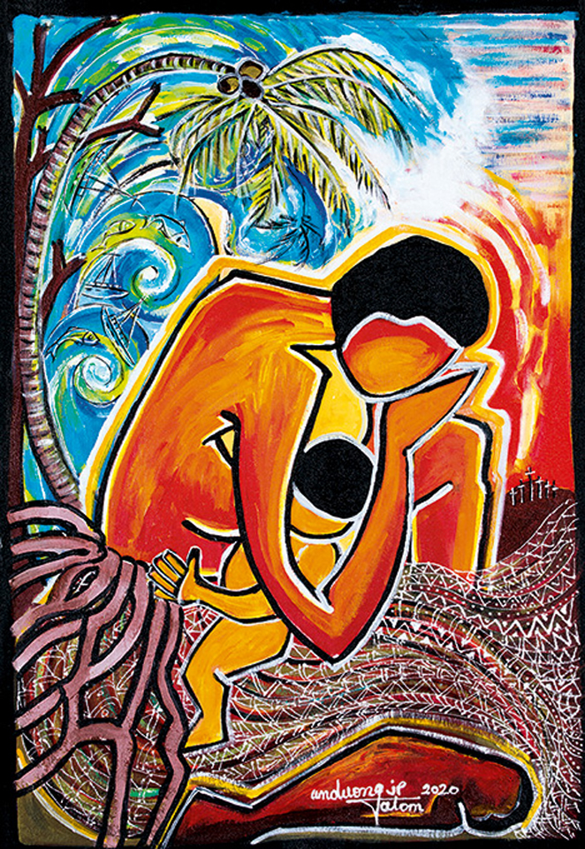
Ich wünsche Euch einen gesegneten Weltgebetstag
und grüße auch von Pauline Proske, Ulrike Lang und Elisabeth Becker-Christ vom Verband Evangelische Frauen in Hessen und Nassau e.V.

Deine …….

